SỞ GD&ĐT NGHỆ AN KÌ THI THỬ THPT QUỐC GIA LẦN 1 NĂM 2020
LIÊN TRƯỜNG THPT Bài thi: KHOA HỌC XÃ HỘI.
( Đề thi có 4 trang ) Môn thi thành phần: ĐỊA LÍ.
Thời gian: 50 phút( không kể thời gian phát đề )

Họ tên học sinh: . . . . . . . . . . . . . . . . . . . . . . . . . . . . . . SBD: . . . . . . . . . Mã đề: 302
Câu 41: Nước ta hiện nay có bao nhiêu tỉnh, thành phố tiếp giáp với Biển Đông?
A. 27. | B. 29. | C. 28. | D. 26.
Câu 42: Tỉ lệ gia tăng dân số tự nhiên của nước ta có xu hướng giảm là do
A. Số người trong độ tuổi sinh đẻ giảm nhanh.
B. trình độ công nghiệp hoá, đô thị hoá cao.
C. chất lượng cuộc sống được nâng cao.
D. thực hiện tốt chính sách dân số và kế hoạch hoá gia đình.
Câu 43: Biện pháp phòng tránh bão có hiệu quả nhất hiện nay là:
A. cảnh báo sớm cho tàu, thuyền đang hoạt động ngoài khơi trước khi chịu tác động của bão.
B. tăng cường thiết bị nhằm dự báo chính xác về quá trình hình thành và hướng di chuyển của bão.
C. củng cố đê chắn sóng vùng ven biển.
D. huy động sức dân phòng tránh bão.
Câu 44: Ở đồng bằng sông Cửu Long gần 2/3 diện tích đất bị nhiễm mặn, nhiễm phèn là do
A. địa hình hẹp ngang, bị chia cắt thành nhiều đồng bằng nhỏ hẹp.
B. bề mặt đồng bằng bị chia cắt thành nhiều ô.
C. địa hình thấp, nhiều vùng trũng lớn, mùa khô kéo dài.
D. địa hình cao ở rìa phía Tây và Tây Bắc thấp dần ra phía biển.
Câu 45: Căn cứ vào Atlat Địa lý Việt Nam trang 4 - 5 cho biết tỉnh nào sau đây giáp với cả Lào và Trung Quốc?
A. Điện Biên. | B. Lai Châu. | C. Hà Giang. | D. Lào Cai.
Câu 46: Ở nước ta phần lãnh thổ phía Bắc có biên độ nhiệt trung bình năm cao hơn phần lãnh thổ phía Nam vì
A. có gió tín phong hoạt động quanh năm. | B. có mùa hạ có gió phơn Tây Nam.
C. có mùa đông lạnh. | D. gần chí tuyến.
Câu 47: Căn cứ vào Atlat Địa lý Việt Nam trang 12, cho biết vườn quốc gia Hoàng Liên nằm ở phân khu địa lý động vật nào sau đây?
A. Tây Bắc. | B. Bắc Trung Bộ. | C. Đông Bắc. | D. Trung Trung Bộ.
Câu 48: Căn cứ vào Atlat Địa lý Việt Nam trang 11, cho biết đất mặn tập trung nhiều nhất ở vùng nào sau đây?
A. Bắc Trung Bộ. | B. Đồng bằng sông Hồng.
C. Đồng bằng sông Cửu Long. | D. Duyên Hải Nam Trung Bộ.
Câu 49: Ở độ cao 600 – 700m đến 1600 – 1700m, khí hậu có đặc điểm là
A. quanh năm nhiệt độ dưới 15°C. | B. lượng mưa giảm.
C. có tính chất khí hậu ôn đới. | D. độ ẩm tăng.
Câu 50: Gió mùa Tây Nam hoạt động trong thời kỳ đầu mùa hạ ở nước ta có nguồn gốc từ đâu?
A. Từ áp cao Xibia. | B. Từ Nam Thái Bình Dương.
C. Từ Bắc Ấn Độ Dương. | D. Chí tuyến nửa bán Cầu Nam.
Câu 51: Cao nhất cả nước với địa hình hiểm trở, các dãy núi có hướng TB – ĐN là đặc điểm của vùng núi.
A. Trường Sơn Bắc. | B. Tây Bắc. | C. Trường Sơn Nam. | D. Đông Bắc.
Câu 52: Thiên nhiên vùng núi Đông bắc khác với Tây bắc ở điểm
A. mùa đông lạnh đến sớm hơn . | B. khí hậu lạnh chủ yếu do độ cao của địa hình.
C. mùa đông bớt lạnh. | D. mùa hạ đến sớm.
Câu 53: Nguyên nhân gây mưa chủ yếu vào mùa hạ cho miền Bắc, miền Nam và mưa vào tháng IX cho Trung Bộ là
A. gió Đông Bắc và frông. | B. gió Tây Nam và frông.
C. gió Đông Bắc và dải hội tụ nhiệt đới. | D. gió mùa Tây Nam và dải hội tụ nhiệt đới.
Câu 54: Hệ sinh thái nào sau đây không phải là hệ sinh thái rừng nhiệt đới gió mùa của đai nhiệt đới gió mùa ở nước ta?
A. Rừng nhiệt đới gió mùa nửa rụng lá. | B. Rừng thư nhiệt đới khô.
C. Rừng cận nhiệt đới lá rộng và lá kim. | D. Rừng nhiệt đới gió mùa thường xanh.
Câu 55: Động vật nào sau đây không tiêu biểu cho phần lãnh thổ phía Nam?
A. Trăn, rắn, cá sấu. | B. Thú có lông dày (gấu, chồn,...).
C. Thú lớn (Voi, hổ, báo,...). | D. Thú có móng vuốt.
Câu 56:Căn cứ vào Atlat Địa lý Việt Nam trang 10,cho biết sông nào sau đây thuộc hệ thống sông Hồng?
A. Sông Đà. | B. Sông Lục Nam. | C. Sông Thương. | D. Sông Cầu.
Câu 57: Điểm nào sau đây không đúng với đặc điểm sông ngòi nước ta?
A. Nhiều sông. | B. Giàu phù sa. | C. Phần lớn là sông nhỏ. | D. Ít phụ lưu.
Câu 58: Căn cứ vào Atlat Địa lý Việt Nam trang 6 - 7 cho biết núi nào cao nhất trong số.
A. Chư Yang Sinh. | B. Ngọc Linh. | C. Vọng Phu. | D. Kon Ka King.
Câu 59: Căn cứ Atlat Địa lý Việt Nam trang 9 cho biết vùng khí hậu nào sau đây thuộc miền khí hậu phía Bắc?
A. Tây Bắc Bộ. | B. Nam Bộ. | C. Tây Nguyên. | D. Nam Trung Bộ.
Câu 60: Căn cứ vào Atlat Địa lý Việt Nam trang 9, cho biết phát biểu nào sau đây không đúng về chế độ mưa ở nước ta?
A. Tổng lượng mưa năm lớn. | B. Mưa đều nhau quanh năm.
C. Miền trung có mưa nhiều. | D. Mưa ở các nơi không đều.
Câu 61: Cho bảng số liệu:
Diện tích gieo trồng cây công nghiệp hàng năm và cây công nghiệp lâu năm
ở nước ta giai đoạn 2005 – 2015 (Đơn vị: nghìn ha)
Năm | 2005 | 2010 | 2013 | 2015
Cây công nghiệp hàng năm | 861,5 | 797,6 | 730,9 | 676,6
Cây công nghiệp lâu năm | 1633,6 | 2010,5 | 2110,9 | 2154,5
( Nguồn: Niên giám thống kê Việt Nam 2016, NXB Thống kê, Hà Nội, 2017)
Để thể hiện cơ cấu diện tích gieo trồng cây công nghiệp hàng năm và cây công nghiệp lâu năm của nước ta giai đoạn 2005 – 2015, biểu đồ nào sau đây thích hợp nhất?
A. Biểu đồ đường. | B. Biểu đồ tròn. | C. Biểu đồ miền. | D. Biểu đồ cột.
Câu 62: Vùng nào sau đây có mật độ dân số thấp nhất nước ta?
A. Bắc Trung Bộ. | B. Tây Nguyên.
C. Đông Nam Bộ. | D. Đồng bằng Sông Cửu Long.
Câu 63: Điểm cực Đông trên đất liền của nước ta thuộc tỉnh nào sau đây?
A. Điện Biên. | B. Hà Giang. | C. Khánh Hòa. | D. Cà Mau.
Câu 64: Căn cứ vào Atlat Địa lý Việt Nam trang 11, cho biết phát biểu nào sau đây không đúng với đất Việt Nam?
A. Có nhiều loại đất khác nhau, phân bố xen kẽ nhau.
B. Đất đỏ Bazan, đất phù sa sông có diên tích khá lớn.
C. Đất feralit tập trung ở đồi núi, phù sa ở đồng bằng.
D. Đất mặn, phèn, cát ở các đồng bằng không đáng kể.
Câu 65: Căn cứ vào Atlat Địa lý Việt Nam trang 6 - 7 cho biết ở miền núi phía Bắc nước ta có sơn nguyên nào sau đây?
A. Đông Văn. | B. Sơn La. | C. Sin Chải. | D. Mộc Châu.
Câu 66: Nguyên nhân chủ yếu nào làm cho đai ôn đới gió mùa trên núi ở nước ta có các loại thực vật như đỗ quyên, lãnh sam, thiết sam.
A. Nước. | B. Đất. | C. Địa hình. | D. Khí hậu.
Câu 67: Cho biểu đồ:
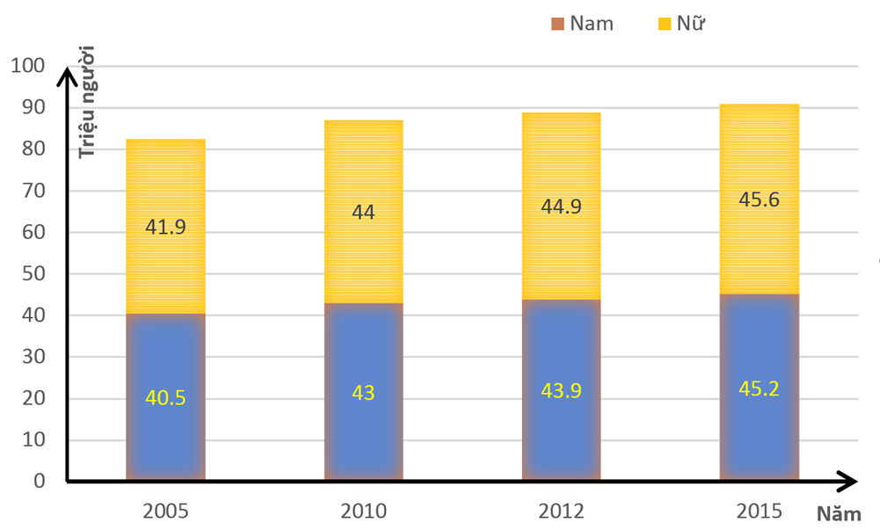
DÂN SỐ TRUNG BÌNH PHÂN THEO GIỚI Ở NƯỚC TA GIAI ĐOẠN 2005 – 2015
( Nguồn: Niên giám thống kê Việt Nam 2016, NXB thống kê, Hà Nội, 2017)
Căn cứ vào biểu đồ, cho biết nhận xét nào sau đây không đúng về dân số nam và nữ của nước ta giai đoạn 2005 – 2015?
A. Dân số nam và dân số nữ đều tăng. | B. Dân số nữ tăng nhiều hơn dân số nam.
C. Dân số nam tăng nhanh hơn dân số nữ. | D. Dân số nam luôn ít hơn dân số nữ.
Câu 68: Cho bảng số liệu:
GDP nước ta phân theo khu vực kinh tế năm 2000 và 2014 (đơn vị: tỷ đồng)
Năm | Tổng số | Nông-lâm-thủy sản | Công nghiệp-xây dựng | Dịch vụ
2000 | 441646 | 108356 | 162220 | 171070
2014 | 3542101 | 696969 | 1307935 | 1537197
( Năm 2014 không tính thuế sản phẩm trừ trợ cấp sản phẩm).
( Nguồn: Niên giám thống kê Việt Nam 2016, NXB Thống kê, Hà Nội, 2017)
So với năm 2000, GDP của nước ta năm 2014 tăng gấp.
A. 9,5 lần. | B. 7,9 lần. | C. 8,9 lần. | D. 8,02 lần.
Câu 69: Đồng bằng nước ta chiếm bao nhiêu phần diện tích lãnh thổ?
A. 2/3 diện tích lãnh thổ. | B. 1/4 diện tích lãnh thổ.
C. 3/4 diện tích lãnh thổ. | D. 3/5 diện tích lãnh thổ.
Câu 70: Căn cứ vào Atlat Địa lý Việt Nam trang 9, cho biết phát biểu nào sau đây đúng với khí hậu nước ta ?
A. Tổng lượng mưa lớn nhưng phân bố đồng đều.
B. Tháng VII, nhiệt độ thấp đều khắp nước.
C. Tháng I, nhiệt độ phía bắc cao hơn phía nam.
D. Tháng bão chậm dần từ Bắc vào Nam.
Câu 71: Căn cứ Atlat Địa lý Việt Nam trang 8, tỉnh nào sau đây thuộc vùng Bắc Trung Bộ có mỏ sắt?
A. Thừa Thiên Huế. | B. Hà Tĩnh. | C. Thanh Hoá. | D. Nghệ An.
Câu 72: Cảnh quan tiêu biểu của phần lãnh thổ phía nam ở nước ta là
A. Đới rừng nhiệt đới. | B. Đới rừng xích đạo.
C. Đới rừng cận xích đạo gió mùa. | D. Đới rừng nhiệt đới gió mùa.
Câu 73: Nguyên nhân cơ bản giúp các ngành công nghiệp chế biến ( như lắp ráp ô tô, xe máy, thiết bị điện tử…) ở Đông Nam Á có sức cạnh tranh và trở thành thế mạnh những năm gần đây do
A. liên doanh với các hãng nổi tiếng ở nước ngoài.
B. trình độ khoa học kĩ thuật cao.
C. có thị trường tiêu thụ rộng lớn.
D. có thế mạnh về nguồn lao động dồi dào, giá nhân công rẻ.
Câu 74: Khí hậu phần lãnh thổ phía Bắc nước ta có đặc điểm là.
A. nền khí hậu cận nhiệt đới. | B. biên độ nhiệt trung bình năm lớn.
C. nhiệt độ trung bình năm trên 25°C. | D. khí hậu quanh năm mát mẻ.
Câu 75: Độ cao đai nhiệt đới gió mùa ở phần lãnh thổ phía Bắc hạ thấp hơn phần lãnh thổ phía Nam là do có
A. nền địa hình thấp. | B. nền nhiệt độ cao. | C. nền nhiệt độ thấp. | D. nền địa hình cao.
Câu 76: Điểm giống nhau chủ yếu của địa hình vùng núi Đông Bắc và Tây Bắc là
A. Hướng nghiêng chung Tây Bắc – Đông Nam. | B. Có nhiều sơn nguyên , cao nguyên.
C. Có nhiều khối núi cao đồ sộ. | D. Đồi núi thấp chiếm ưu thế .
Câu 77: Đây là điểm khác biệt về khí hậu giữa Duyên hải Nam Trung Bộ và Nam Bộ
A. Nam Trung Bộ không chịu ảnh hưởng của phơn Tây Nam.
B. Mùa mưa ở Nam Trung Bộ chậm hơn.
C. Mùa mưa của Nam Trung Bộ sớm hơn.
D. Chỉ có Nam Trung Bộ mới có khí hậu cận xích đạo.
Câu 78: Cho bảng số liệu:
Diện tích gieo trồng lúa và ngô ở nước ta qua các năm ( Đơn vị: nghìn ha)
Năm | 2005 | 2010 | 2012 | 2015
Lúa | 7329,2 | 7489,4 | 7761,2 | 7830,6
Ngô | 1052,6 | 1125,7 | 1156,6 | 1164,8
(Nguồn: Niên giám thống kê Việt Nam 2016, NXB Thống kê, Hà Nội, 2017)
Nhận xét nào sau đây không đúng về diện tích gieo trồng lúa và ngô ở nước ta giai đoạn 2005-2015?
A. Diện tích gieo trồng ngô luôn nhỏ hơn diện tích gieo trồng lúa.
B. Diện tích gieo trồng lúa và diện tích gieo trồng ngô đều tăng.
C. Diện tích gieo trồng ngô tăng nhanh hơn diện tích gieo trồng lúa.
D. Diện tích gieo trồng lúa tăng ít hơn diện tích gieo trồng ngô.
Câu 79: Điều kiện tự nhiên thuận lợi để phát triển về nền nông nghiệp nhiệt đới ở Đông Nam Á là:
A. các nước có vùng biển rộng lớn giàu tiền năng ( trừ Lào ).
B. nhiều đồng bằng rộng lớn, đồng bằng châu thổ và đồng bằng ven biển.
C. người dân có kinh nghiệm phát triển nông nghiệp được tích luỹ lâu đời.
D. khí hậu nóng ẩm, hệ đất trồng phong phú, mạng lưới sông ngòi dày đặc.
Câu 80: Thời tiết khô nóng ở vùng đồng bằng ven biển Trung Bộ và phần phía nam của khu vực Tây Bắc nước ta là do loại gió nào sau đây gây ra?
A. Gió mùa Tây Nam. | B. Gió Tín phong bán cầu Bắc.
C. Gió biển và gió đất. | D. Gió phơn Tây Nam.

---------- Hết ----------
- Thí sinh được sử dụng Atlat Đia lí Việt Nam
do Nhà xuất bản Giáo dục Việt Nam phát hành từ năm 2009 đến nay.
- Cán bộ coi thi không giải thích gì thêm.
ĐÁP ÁN MÃ ĐỀ 302

Câu | ĐA | Câu | ĐA | Câu | ĐA | Câu | ĐA
41 | C | 51 | B | 61 | C | 71 | B
42 | D | 52 | A | 62 | B | 72 | C
43 | B | 53 | D | 63 | C | 73 | A
44 | C | 54 | C | 64 | D | 74 | B
45 | A | 55 | B | 65 | A | 75 | C
46 | C | 56 | A | 66 | D | 76 | A
47 | A | 57 | D | 67 | B | 77 | B
48 | C | 58 | B | 68 | D | 78 | D
49 | D | 59 | A | 69 | B | 79 | D
50 | C | 60 | B | 70 | D | 80 | D

